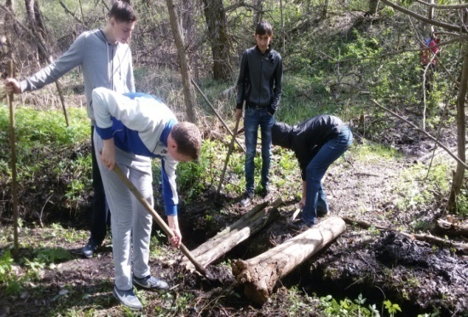 | «Живи, родник!»  4 мая учащиеся школы №7 Петровска приняли участие в экологической акции «Родник». Девятиклассники вместе с классным руководителем Е.В. Прохоровой и работниками Петровского лесхоза — мастером леса Т.Д. Праксиной, участковым лесничим К.В. Михайловым и инженером по охране и защите леса М.И. Овчинниковой провели косметические работы по благоустройству родника в Чумаковом саду. Ребята убрали мусор и траву на прилегающей территории, прочистили русло родника, обновили мостики-подходы и убрали валежник. Теперь задача – сохранить родник в чистоте для всех жителей города и района.
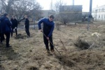  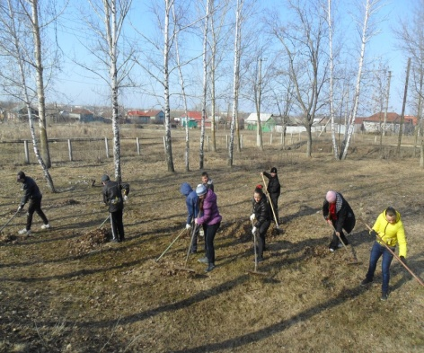 | Акция «Моя маленькая планета»  6 апреля учащиеся школы приняли активное участие в уборке школьной территории.
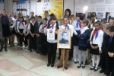 | «Мы помним! Мы гордимся!»  С целью развития интереса к истории своего города и его боевому прошлому, увековечения памяти защитников Отечества, воспитания чувства уважения и благодарности к ветеранам 5 мая 2017 года в МБОУ «ООШ №7» прошло общешкольное мероприятие «Песок времени» для учащихся 1-9 классов. В ходе мероприятия прозвучали стихи и песни о Великой Отечественной войне, проведена школьная акция «Мы помним! Мы гордимся!». А завершилось все музыкальным флешмобом.
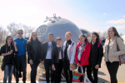 | День космонавтики  12 апреля на месте приземления первого космонавта Юрия Гагарина под городом Энгельс в Саратовской области прошли торжественный митинг и спортивный праздник, посвященные Дню Космонавтики, на которых побывала и делегация школьников Петровского муниципального района. Нашу школу представляли Шумилина Светлана и Курячая Юлия (8кл.).
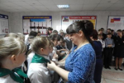 | Школьное лесничество  В настоящее время повсеместно возрождаются школьные лесничества, ведь проблема восстановления российских лесов, пострадавших от рубок и пожаров, нуждается в решении во всех уголках России. 12 апреля в нашей школе прошел праздник "Посвящение в лесники", на котором учащиеся 5 класса торжественно вступили в школьное лесничество. Школьное лесничество - это объединение школьников, увлеченных единым делом - изучением природы, оказанием помощи лесничествам в охране и благоустройстве леса.
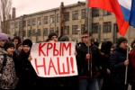 | Митинг  18 марта учащиеся 8 класса приняли участие в мероприятии, посвященном годовщине воссоединения Крыма с Россией. Митинг сопровождался концертными номерами патриотической тематики.
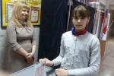 | Выборы в Молодежный Парламент  28 февраля во всех школах города состоялись выборы в Молодежный Парламент. В нашей школе в ходе предвыборной кампании было принято 2 заявления от кандидатов в Молодежный Парламент( Курячая Юлия, ученица 8 класса, Шумилина Светлана, ученица 8 класса). Накануне выборов прошли Парламентские дебаты, на которых кандидаты представили свои предвыборные программы. В 10.00 началось торжественное открытие избирательного участка №7. Учащиеся активно участвовали в голосовании.
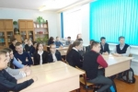 | Международный день русского языка  21 февраля, с целью выявления и поддержки талантливых школьников, учащиеся 5-9 классов приняли участие в IV Межрегиональном конкурсе школьных команд "Знатоки русского языка". Среди учащихся 5-6 классов победу одержала команда "Лингвисты" (6 класс). А в параллели 7-9 классы сильнейшими стали ребята команды "Философы" (8кл.). Самыми активными участниками стали: Курячая Юлия (8кл.), Камаевская Марина Марина (7кл.), Заварзин Никита (8кл.), Казакова Виктория (5 кл.), Куприн Семен (6кл.), Яшин Егор (6кл.).
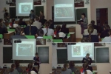 | Поэтический флэшмоб  1 февраля 2017 года учащиеся 5-8 классов приняли участие в Поэтическом флешмобе «Прелесть Пушкинской строки». Акция приурочена ко дню памяти А. С. Пушкина и 185-летию «Сказки о царе Салтане, о сыне его славном и могучем богатыре князе Гвидоне Салтановиче и о прекрасной царевне-Лебеди». Цель акции - привлечение подрастающего поколения к чтению русской классической литературы и сохранению русского языка, развитию грамотности. А 12 февраля к акции присоединились учащиеся 2-4 и 9 классов.
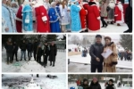 | Открытие главной городской елки  24 декабря наша школа приняла участие в открытии главной городской елки - учащиеся 6-9 классов в шествии Дедов Морозов и сказочных персонажей, а рукодельницы из "Мастерской деде Мороза" представили свои поделки для благотворительной акции.
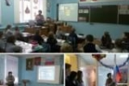 | День Конституции  12 декабря 2016г. в школе прошли мероприятия, посвященные Дню Конституции РФ: "Мы гордимся тобою, Россия" (1-4кл), общешкольная линейка, "Конституция РФ: права и обязанности граждан РФ"(5-9кл).
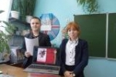 | Битва под Москвой  5 декабря в классах были проведены классные часы "75-летняя годовщина начала контрнаступления советских войск против немецко-фашистских войск в битве под Москвой".
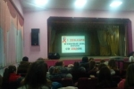 | «СПИДу – нет. Мы за жизнь!»  1 декабря учащиеся 7-8 классов приняли участие в мероприятии на базе РДК "СПИДу-нет. Мы за жизнь!", посвященном Всемирному Дню борьбы со спидом.
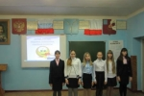 | День Матери  25 ноября в школе прошло родительское собрание. Учащиеся подготовили для родителей праздничный концерт "От улыбки маминой светлей".
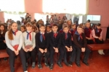 | «С малой Родины моей начинается Россия!»  21 ноября 2016г. учащиеся 6 класса приняли участие в практическом семинаре "С малой Родины моей начинается Россия!" в рамках Недели Единства и Дружбы. Акимова Алина и Яшина Ангелина награждены грамотами за активное участие.
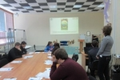 | Всероссийский географический диктант  20 ноября 2016г. учащиеся 8-9 классов приняли участие во Втором Всероссийском географическом диктанте, который проходил в филиале СГТУ им. Ю.А. Гагарина.
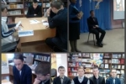 | Квест-игра  16 ноября, в рамках Общероссийской недели толерантности, учащиеся 8 класса приняли участие в квест-игре "Толерантность-дорога к миру". Ребята, расшифровывая слова, вспоминая пословицы и поговорки о добре, разгадывая ребусы и кроссворды, продвигались по маршрутному листу. В заключении, просмотрев видеоролик "Добро по кругу", приняли участие в обсуждении особенностей толерантного общества.
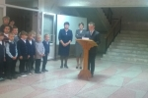 | Совет учащихся  В новом учебном году в школе состоялись выборы президента Совета школы, по итогам которых, общим голосованием учащихся 5-9 классов был избран ученик 9 класса Стульников Максим. 13 ноября прошла инаугурация нового президента.
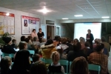 | «Мой род – мой народ»  1 ноября на базе нашей школы прошла, ставшая уже традиционной, научно-практическая конференция "Мой род- мой народ". В мероприятии участвовали представители образовательных организаций района. Ребята читали стихи собственного сочинения, стихи петровских поэтов, рассказывали о прошлом и будущем нашего маленького городка. Никто не остался незамеченным, мероприятие получилось красивым, душевным, запоминающимся.
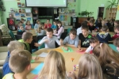 | Региональный день чтения  11 октября учащиеся 5-7 классов приняли участие в региональном дне чтения в рамках краеведческих чтений «Чтобы дети знать могли о делах родной земли», посвященных 80-летию образования Саратовской области. Мероприятие проходило в ДЮБ.
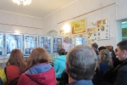 | «Саратовцы - герои фронта и тыла»  8 октября учащиеся 9 класса посетили выставку Саратовского областного музея краеведения «Саратовцы – герои фронта и тыла», которая проходила в картинной галерее.

